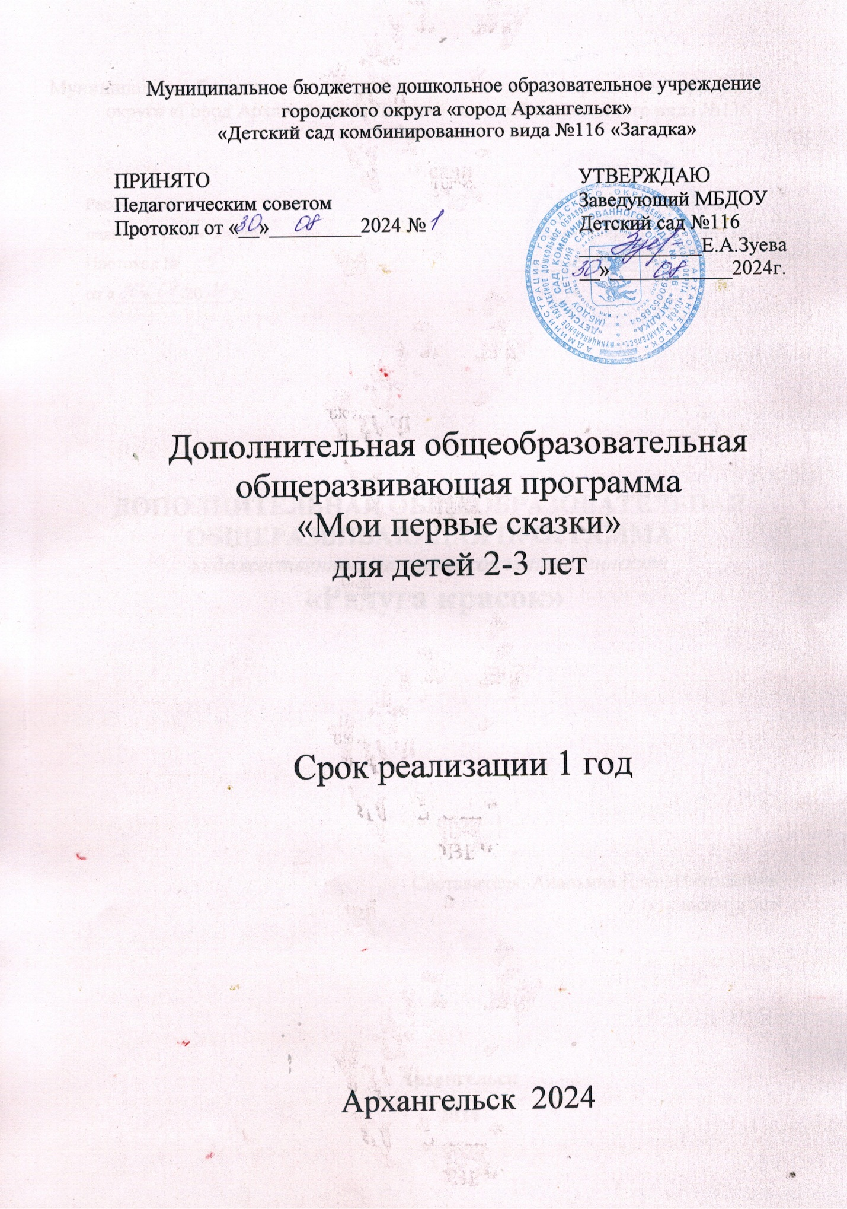

**СОДЕРЖАНИЕ**

**1. ЦЕЛЕВОЙ РАЗДЕЛ**

1.1. Пояснительная записка

1.1.1. Цели и задачи реализации программы

1.1.2. Принципы и подходы к реализации программы. Ожидаемые результаты.

1.1.3. Значимые для разработки и реализации программы характеристики, в том числе характеристики особенностей развития детей раннего возраста.

1.2. Планируемые результаты усвоения программы

**2. СОДЕРЖАТЕЛЬНЫЙ РАЗДЕЛ**

2.1. Вариативные формы, методы и технологии реализации программы

2.2. Этапы работы

2.3. Взаимодействие с семьей

**3. ОРГАНИЗАЦИОННЫЙ РАЗДЕЛ**

3.1. Перспективное планирование работы

3.2. Материально-техническое оснащение

УЧЕБНО –МЕТОДИЧЕСКИЙ КОМПЛЕКТ К ПРОГРАММЕ

1. **ЦЕЛЕВОЙ РАЗДЕЛ**

**1.1. Пояснительная записка**

Овладение родным языком является одним из самых важных приобретений ребенка в дошкольном детстве и рассматривается в современном дошкольном воспитании как общая основа воспитания и обучения детей.

А самая благодатная почва, имеющая неограниченные развивающие и воспитывающие возможности – это сказка. Роль сказок в воспитании  чувств у детей – дошкольников очень велика. В сказках перед умственным взором ребенка возникают образы родной природы, люди с их характерами и нравственными чертами; в них дети получают блестящие образцы нравственности и морали. Образы  сказок – и положительные и отрицательные – прочно входя в жизнь детей, раскрывают перед ними в доступной форме понятия добра и зла, воспитывают добрые чувства. Сказки, вводя детей в круг необыкновенных событий, превращений, происходящих с их героями, выражают глубокие моральные идеи. Они учат доброму отношению к людям, показывают высокие чувства и стремления. К.И.Чуковский писал, что цель сказочника, и в первую очередь народного – «воспитать в ребенке человечность – эту дивную способность человека волноваться чужим несчастьям, радоваться радостям другого, переживать чужую судьбу, как свою».

 В   современных  условиях  жизни  у детей наблюдается снижение читательского интереса.  Дети не воспринимают произведения в единстве его содержательной, смысловой и выразительной стороны. Не чувствуют красоту литературной речи. Не стремятся объяснить и выразить смысл произведения и свое отношение к нему. В результате слушание, восприятие и понимание литературного текста  снижено.

В последнее время дети и родители не всегда понимают, что книга является уникальным художественным способом познания окружающей действительности человеческих взаимоотношений и социальных ценностей. Исходя из этого у дошкольников недостаточные знания о сказках. Сказки прочно вошли в детский быт малыша, и по своей сущности сказка вполне отвечает природе маленького ребенка, близка его мышлению, представлению.

* + 1. **Цели и задачи реализации программы**

**Цель:**Закрепление и систематизация знаний детей о сказках.

**Задачи:**

1. Образовательные:

* Создать необходимые условия для знакомства со сказками.
* Развивать познавательные способности ребенка, любознательность, творческое воображение, память, фантазию.
* Работать над звукопроизношением, развивать звуковую культуру речи детей.

2. Развивающее:

* Развивать групповую сплоченность, самооценку детей.

3. Воспитательные:

* Воспитывать у детей уважение к самому себе и другим детям.
* Пробуждать интерес к сказкам.
  + 1. **Принципы и подходы к реализации программы. Ожидаемые результаты.**

**Принципы работы.**

1. Доступность:

- учёт возрастных особенностей детей.

- адаптированность материала к возрасту

2. Систематичность и последовательность:

- постепенная подача материала от простого к сложному

- частое повторение усвоенных правил и норм.

3. Наглядность:

- учёт особенности мышления

- частое повторение усвоенных правил и норм.

4. Динамичность:

- интеграция в разных видах деятельности.

5. Дифференциация:

- учёт возрастных особенностей детей

-создание благоприятной среды для каждого ребёнка.

**Предполагаемые результаты освоения программы «Наши первые сказки»**

* Получение дополнительных знаний о сказках
* Развитие у детей познавательной активности, творческих способностей, коммуникативных навыков.
* Формирование устойчивого познавательного интереса
* Формирование культуры поведения в обществе
* Организация выставки рисунков   «В гостях у сказки» (с привлечением родителей)

**Участники**: дети, воспитатели, родители.

**1.1.3. Значимые для разработки и реализации программы характеристики, в том числе характеристики особенностей развития детей раннего возраста.**

**Возрастные особенности развития детей ( от 2 до 3 лет)**

На третьем году жизни дети становятся самостоятельнее. Продолжает развиваться предметная деятельность, ситуативно – деловое общение ребенка и взрослого, совершенствуются восприятие, речь, начальные формы произвольного поведения, игры, наглядно – действенное мышление.

Дети начинают включаться в разные виды музыкальной деятельности: слушают музыку, подпевают за педагогом отдельные фразы, двигаются в соответствии с характером музыки, подражая педагогу, выполняют движения с предметами (погремушки, игрушки, листики и. т.  д).

К концу третьего года жизни речь становится средством общения ребенка со сверстниками. В этом возрасте у детей формируются новые виды деятельности: игра, рисование, конструирование. Игра носит процессуальный характер, главное в ней – действия, которые совершаются с игровыми предметами, приближенными к реальности.

В играх и плясках  дети привыкают координировать свои движения и действия друг с другом. Дети легко заражаются эмоциональным состоянием сверстников. Музыкальное развитие осуществляется в совместной деятельности, самостоятельной деятельности и в повседневной жизни.

**1.2. Планируемые результаты усвоения программы**

**Ожидаемые результаты.**

- В группе созданы необходимые условия по приобщению детей к сказкам

- Повысилась активность участия родителей в жизнедеятельности группы.

необходимый минимум знаний по сказкам (народным, авторским);

-Повысился уровень социальной адаптации.

-Появился интерес к участию в совместных подвижно-дидактических развивающих играх.

-Дети с интересом слушают сказки в исполнении воспитателя с одновременным показом настольного театра.

- Ребёнок отвечает на вопросы о последовательности событий в сказке.

- Дети рассматривают иллюстрации к художественному произведению.

- Дети активны при создании индивидуальной композиции в рисунке к сказкам, участвуют в выставке детских работ.

**2. СОДЕРЖАТЕЛЬНЫЙ РАЗДЕЛ**

**2.1. Вариативные формы, методы и технологии реализации программы**

Сказка - прекрасное творение искусства. В мир сказок ребенок вступает в самом раннем возрасте, как только начинает говорить.

Сказка есть в каждом доме и пользуется огромной любовью у детей. Из сказок дети черпают множество познаний. Благодаря сказкам у детей вырабатывается способность сопереживать, сострадать и радоваться за другого, это единственный способ узнать боль, радость, счастье и страдание другого человека. И именно сказки воспитывают в ребенке человечность – дивную способность сочувствовать чужим несчастьям.

Чтение сказок- это эффективный способ социально-личностного развития ребенка, развития его познавательной активности, способствует расширению кругозора, а так же сохранению психического здоровья детей.

Сказка для детей раннего возраста играет особую роль в развитии ребенка, так как в этот период закладываются основы постижения окружающего мира. Чем привлекательнее, безопаснее и счастливее этот мир для ребенка в детстве, тем более счастливым и уверенным он будет ощущать себя во взрослой жизни.

Чтение сказок маленьким детям способствует развитию их речевого аппарата, а присутствие в книгах красочных изображений персонажей помогает процессу визуализации происходящих событий в тексте, пробуждая в ребенке интерес к чтению.

**Формы работы с детьми:**

* Беседы
* Рассказывание по произведению
* Дидактические игры
* Чтение художественной литературы
* Чтение художественного слова
* Рассматривание картин, иллюстраций

Работая с малышами, необходимо очень тщательно подбирать комбинации приёмов, способствующих более полному восприятию художественного произведения, а также помогающих реализовать поставленные цели и задачи. Наиболее подходящими с этой точки зрения можно назвать такие приёмы:

* создание сюрпризных ситуаций для мотивации малышей к работе (например, «Сегодня к нам в гости пришёл…» или «Ребята, к нам обратился …. с просьбой о помощи» и т.д.);
* разработка проблемной ситуации для активизации деятельности карапузов в процессе работы (к примеру, «Почему теремок развалился, когда в него полез медведь?»);
* чередование разных видов деятельности — физкультминуток, исполнения песенок и т.д. для поддержания интереса у ребят;
* обыгрывание наглядности (например, пересказ сюжета сказки по картинкам);
* оценка работы деток через поощрение.

**2.2. Этапы работы**

**I этап – работа с родителями**(первая неделя)

Обсуждение с родителями целей, задач.

Распространение памяток для родителей.

Составление плана действий по реализации программы.

**II этап – выполнение, контроль и регулирование**(1-2 неделя)

Выполнение.

Контроль.

Беседы с детьми.

**III этап – заключительный** (2 неделя)

Выставка работ: «Герои любимых сказок»

**2.3. Взаимодействие с семьей**

Сказка - прекрасное творение искусства. В мир сказок ребенок вступает в самом раннем возрасте, как только начинает говорить. Сказка есть в каждом доме и пользуется огромной любовью у детей. Из сказок дети черпают множество познаний. Благодаря сказкам у детей вырабатывается способность сопереживать, сострадать и радоваться за другого, это единственный способ узнать боль, радость, счастье и страдание другого человека. И именно сказки воспитывают в ребенке человечность – дивную способность сочувствовать чужим несчастьям.

**Содержание работы с родителями:**

1. Анкетирование родителей по данной теме

2. Беседа с родителями «Знакомство с программой».

3. Домашние задания для родителей и детей (рисование Любимого героя сказки).

Цель: привлечь родителей к активной совместной деятельности для достижения положительных результатов в реализации проекта.

4. Чтение сказок с детьми.

5. Помощь в пополнении книжного уголка сказками

6. Консультация для родителей, «Какие сказки читать детям»

7. Акция «Подари книгу».

**3. ОРГАНИЗАЦИОННЫЙ РАЗДЕЛ**

**3.1. Перспективное планирование работы**

**Особенности организации совместной деятельности**

Время действия программы: 2022-2023 учебный год

Данная программа разработана на 1 учебный год для детей 2-3 лет

Занятия проводятся 1 раз в неделю: 10 минут в группе раннего возраста

Форма обучения: очная

Место проведения: групповая комната

**Перспективное планирование**

**Октябрь**

* Чтение сказки «Теремок»
* Рассматривание иллюстраций по сказке «Теремок»
* Рассказывание сказки «Теремок»
* Показ настольного театра по сказке «Теремок»

**Ноябрь**

* Чтение русской народной сказки «Маша и медведь»
* Рассматривание иллюстраций по сказке «Маша и медведь»
* Показ магнитного театра по сказке «Маша и медведь»
* Настолько – печатная игра «Собери картинку»
* Чтение стихотворений А.Барто «Мишка», «Грузовик», «Слон», «Лошадка»

**Декабрь**

* Чтение русской народной сказки «Волк и семеро козлят»
* Показ пальчикового театра «Волк и козлята»
* Настолько – печатная игра «Собери картинку»
* Беседа «Игрушки для козлят»

**Январь**

* Чтение русской народной сказки «Заюшкина избушка»
* Показ настольного театра «Заюшкина избушка»
* Игра – пазлы «Заюшкина избушка»

**Февраль**

* Беседа «Правила общения с книгой»
* Чтение русской народной сказки «Три медведя»
* Рассматривание иллюстраций по сказке «Три медведя»
* Настольно – печатная игра «собери картинку»

**Март**

* Чтение сказки «Репка»
* Рассказывание сказки «Репка» и «Теремок»
* Беседа «О трудолюбии, по взаимопомощи по сказкам «Теремок» и «Репка»
* Загадывание загадок про героев русских народных сказок
* Чтение потешек: «Пошел котик на Торжок», «Заяц Егорка», «Из-за леса, из-за гор …», «Бежала лесочком Лиса с кузовочком**»**

**Апрель**

* Чтение сказки «Лиса и заяц»
* Рассматривание иллюстрации по сказке «Лиса и заяц»
* Беседа о героях сказки «Лиса и заяц»
* Чтение стихотворений В.Берестов «Большая кукла». «Котенок» с рассматриванием иллюстраций
* Загадки «Из какой я сказки?»

**Май**

* Чтение детям произведений поэтов и писателей России Л.Толстой«Спала кошка на крыше», «Был у Пети и у Миши конь»
* Дидактическая игра «Узнай сказку по иллюстрации»
* Дидактическая игра «Наши сказки»
* Конкурс рисунков «Мой любимый герой сказок»

**3.2. Материально-техническое оснащение**

1. Книги с произведениями
2. Иллюстрации к сказкам «Теремок», «Маша и Медведь», «Заюшкина избушка», «Волк и семеро козлят», «Репка», «Лиса и Заяц», «Большая кукла», «Котенок», «Три медведя».
3. Настольный театр по сказкам «Теремок», «Заюшкина избушка»
4. Магнитный театр по сказке «Маша и Медведь»
5. Настольно печатная игра «Собери картинку» по сказке «Маша и Медведь», «Три медведя»
6. Пальчиковый театр «Волк и семеро козлят»
7. Игра – пазлы «Заюшкина избушка»
8. Загадки про героев русских народных сказок
9. Дидактическая игра «Узнай сказку по иллюстрации»
10. Конспекты чтения художественной литературы
11. Игрушки для сюрпризного момента
12. Конспекты бесед с детьми

**УЧЕБНО – МЕТОДИЧЕСКИЙ КОМПЛЕКС К ПРОГРАММЕ**

1. Алексеева М.М., Яшина В.И. «Методика развития речи и обучение русскому языку дошкольников» Учебное пособие. 2-е издание. М.: Академия, 2008.
2. Анищенкова Е. С. " Артикуляционная гимнастика для развития речи дошкольников: пособие для родителей и педагогов". -М. : АСТ:Астрель, 2007.
3. Антипина Е. А. "Театрализованная деятельность в детском саду": Игры, упражнения, сценарии. 2-у изд., перераб. - М. : ТЦ Сфера, 2009.
4. Артемова Л. В. "Театрализованные игры дошкольников". - М., 2001.
5. Бородич А.М. «Методика развития речи детей» М.: Академия, 1981.
6. Вакуленко Ю. А., Власенко О. П. "Театрализованные инсценировки сказок в детском саду". - Волгоград: Учитель, 2008.
7. Гербова В.В. «Занятия по развитию речи с детьми» М.: Просвещение, 2004.
8. Губанова Н. Ф. "Театрализованная деятельность дошкольников" : 2-5 лет. – М.: ВАКО, 2007.
9. Гурович Л.М. «Ребенок и книга» Книга для воспитателя детского сада. М.: Просвещение, 2002.
10. Гурович Л.М., Береговая Л.Б., Логинова В.И. «Ребенок и книга» М., 1999.
11. Дунаев Н.О. «Значение художественной литературы в формировании личности ребенка» Дошкольное воспитание. 2007, №6.
12. Езикеева В.А. «Рассматривание иллюстраций в книге» Система эстетического воспитания в детском саду. М., 1962.
13. Жигулев А. «Пословица в развитии речи дошкольника» Дошкольное воспитание, 1975, №7 – 10.
14. Запорожец А.В. «Психология восприятия сказки ребенком – дошкольником» Дошкольное воспитание. 1948, №9.
15. Караманенко Т. Н., Караманенко Ю. Г. "Кукольный театр - дошкольникам". - М. "Просвещение", 2012.
16. Логинова В.И., Максаков А.И., Попова М.И. «Развитие речи детей дошкольного возраста» Пособие для воспитателя детского сада. М.: Просвещение, 2004.
17. Маханева М. Д. "Занятия по театрализованной деятельности в детском саду". ТЦ "Сфера", 2007.
18. Мирясова В. И. "Играем в театр. Сценарии детских спектаклей о животных". - М., 2000.
19. Петрова Т. И., Сергеева Е. Я., Петрова Е. С. "Театрализованные игры в д/с". - М. "Школьная пресса", 2000.
20. Поляк Л. "Театр сказок". СПб, 2001.
21. Сорокина Н. Ф. "Играем в кукольный театр" : Пособие для воспитателей, педагогов дополнительного образования и музыкальных руководителей детских садов. - М.: Аркти, 2000.
22. Сорокина Н. Ф. "Сценарии театральных кукольных занятий". - М.: Аркти, 2004.
23. Сорокина Н. Ф., Милаванович Л. Г. "Программа Театр - творчество - дети". - М., 2015 г.
24. Федоренко Л.П. «Методика развития речи детей дошкольного возраста» М.: Просвещение, 2007.
25. Щеткин А. В. "Театральная деятельность в детском саду". - М.: Мозаика - Синтез, 2007.